Relatório Quantitativo de Orientações Acadêmicas por Curso
Sistema | SIGAA
Módulo | Graduação
Usuários | Perfil específico DRCA e/ou PREG
Perfil | Administrador DRCA e/ou PREG
Última Atualização | 14/02/2020
Esta função permite ao usuário do DRCA e/ou PREG visualizar o relatório quantitativo de orientações acadêmicas por curso, de acordo com o ano e período selecionados.
Para iniciar esta operação, acesse o SIGAA -> Módulos -> Graduação -> Relatórios - DRCA -> Quantitativos -> Matrículas/Solicitações -> Orientações Acadêmicas por Curso.
A seguinte página será exibida:
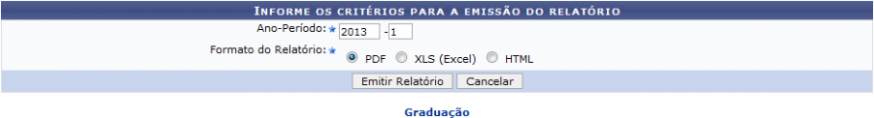Figura 1: Informe os critérios para a emissão do relatório
Caso desista de realizar a operação, clique em Cancelar e confirme a desistência na janela que será gerada posteriormente. Esta mesma função será válida sempre que estiver presente.
Para retornar ao menu principal do módulo, clique no link .
Informe o Ano-Período da orientação acadêmica e selecione o Formato do Relatório dentre as extensões PDF, XLS(Excel) ou HTML. Exemplificamos com o Ano-Período 2013-1 e o Formato do Relatório PDF.
Após inserir os dados, clique em Emitir Relatório. A seguinte janela será exibida:
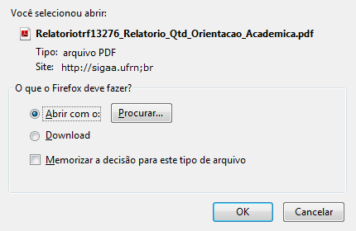Figura 2: Janela de questionamento
O usuário poderá escolher entre apenas abrir o arquivo ou selecionar seu download.
Clique em OK para visualizar o arquivo no formato desejado, nesse caso, em PDF.
Bom Trabalho!
<< Voltar - Manuais do SIGAA

